河北省2020年上学期唐山市路北区第十一中学高二生物10月月考试题
一、选择题(共40小题，每小题2分，共80分)
1．人体的组织细胞间分布着许多毛细血管，那么毛细血管壁细胞所生活的内环境是 ( )
A．血浆和淋巴 B．血浆和组织液
C．淋巴和组织液 D．细胞内液
2．下列反应能在内环境中发生的是( )
A．葡萄糖氧化分解生成CO₂和水
B．抗毒素与外毒素结合
C．乳酸转变成丙酮酸
D．人体将淀粉分解为麦芽糖
3．如图所示为人体体液相关组成及各成分间的关系，其中①～⑤分别是( )
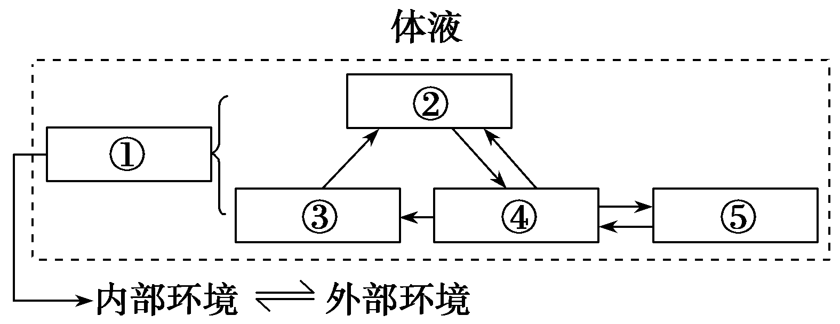
A．细胞内液 血浆 组织液 淋巴 细胞外液
B．细胞外液 血浆 淋巴 组织液 细胞内液
C．细胞外液 组织液 血浆 淋巴 细胞内液
D．细胞内液 血浆 淋巴 组织液 细胞外液
4．人体血浆中不可能出现的物质是( )
A．纤维素 B．尿素
C．激素 D．维生素
5．体温过低和过高对人体都有影响，主要是影响( )
A．汗液的蒸发 B．热量的散失
C．酶的活性 D．身体的活动
6．下列关于美国生理学家坎农对内环境稳态维持机制的解释，哪一项是正确的( )
A．内环境的恒定主要依赖神经系统的调节
B．内环境稳态的维持依赖神经和体液调节的共同作用
C．内环境稳态的维持主要依赖体液调节
D．内环境稳态的维持依赖神经—体液—免疫调节
7．下列关于内环境稳态调节的描述正确的是( )
A．所有调节都有反射弧的参与
B．所有的稳态都是相对的
C．所有稳态的形成都有许多系统参与
D．所有稳态的调节中枢都在大脑
8．人体内环境的稳态不包括( )
A．血浆pH能保持相对稳定
B．人体能保持遗传物质的稳定性
C．细胞外液渗透压能保持相对稳定
D．体温保持相对稳定
9．神经细胞在静息时具有静息电位，受到适宜刺激时可迅速产生能传导的动作电位，这两种电位可通过仪器测量。A、B、C、D均为测量神经纤维静息电位示意图，正确的是( )
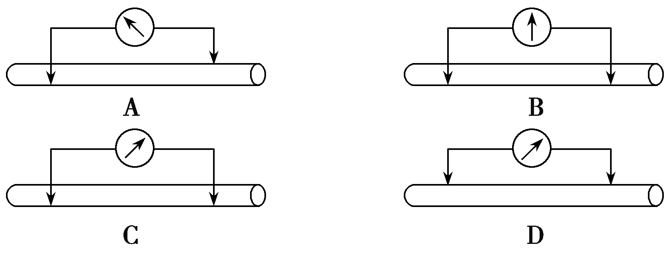
10．(2018·南京月考)如图表示一段离体神经纤维的S点受到刺激而产生兴奋时，局部电流和神经兴奋的传导方向(弯箭头表示膜内、外局部电流的流动方向，直箭头表示兴奋传导方向)，其中正确的是( )
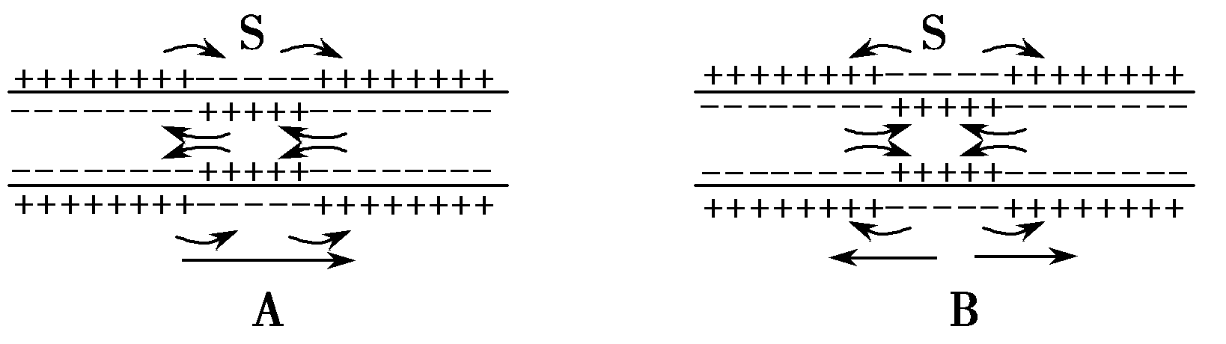
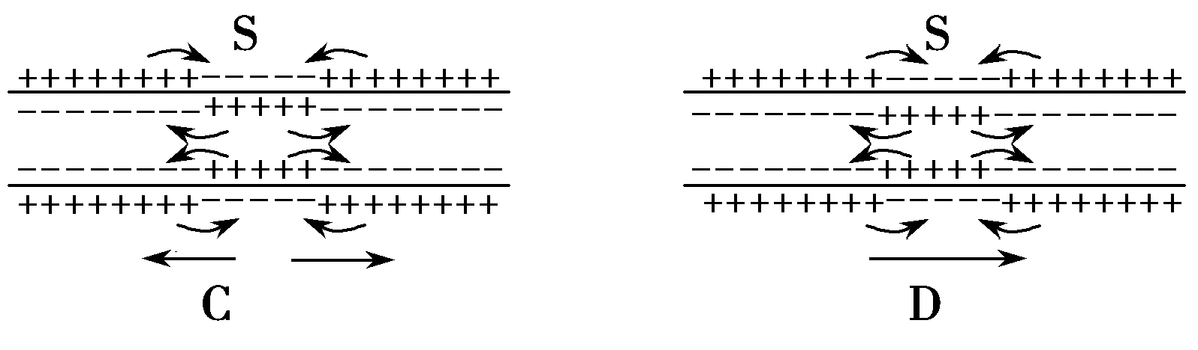
11．如图所示，当神经冲动在轴突上传导时，下列叙述错误的是( )
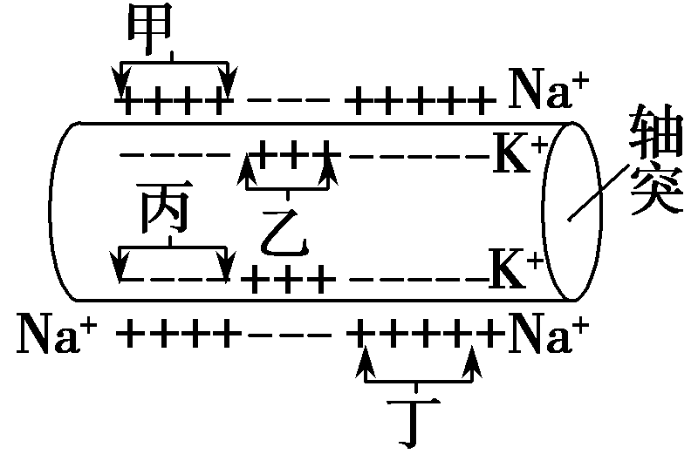
A．丁区域发生K＋外流和Na＋内流
B．甲区域与丙区域可能刚恢复为静息电位
C．乙区域与丁区域间膜内局部电流的方向是从乙到丁
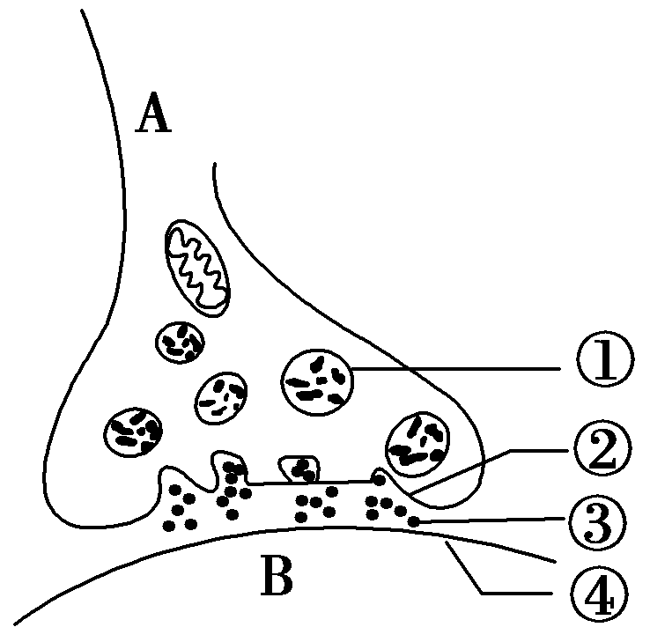
D．图示神经冲动的传导方向有可能是从左到右或从右到左
12．如图是突触的亚显微结构示意图。下列有关叙述错误的是( )
A．兴奋的传递只能从A到B
B．①和②一定有磷脂双分子层
C．③处的物质以主动运输的方式通过④
D．B可表示神经元、肌细胞或腺体细胞
13．1902年，英国科学家斯他林和贝利斯大胆地做出假设，最终发现了在盐酸的作用下，小肠黏膜产生了一种化学物质，这种物质进入血液后，随着血流到达胰腺，引起胰液的分泌(如下图)。下列相关叙述中，正确的是( )
――→―→促胰液素――→―→胰液
A．①过程肯定为神经调节
B．②过程肯定为激素调节
C．小肠是控制胰液分泌的神经中枢
D．①②过程都属于激素调节
14．(2018·台州高二检测)一只成年雄狗仍然保持幼年的体态，且精神萎靡、反应迟钝、行动呆笨，无求偶行为，其原因是( )
A．睾丸发育不全
B．甲状腺功能低下
C．生长激素分泌不足
D．生长激素分泌不足，睾丸发育不全
15．下列关于胰岛素作用的叙述中，错误的是( )
A．胰岛素能促进血糖合成糖原
B．加速血糖分解
C．降低血糖浓度
D．促进肝糖原分解
16．以下关于人体激素及其调节的叙述不正确的是( )
A．激素是信息分子，成分都是有机物
B．激素直接参与细胞内的许多代谢活动
C．激素只作用于相应的靶器官、靶细胞
D．神经系统的某些结构也可以合成和分泌激素
17．下列关于体温调节的叙述，正确的是( )
A．温觉感受器只分布于皮肤
B．降低新陈代谢是人在炎热环境中调节体温的主要方式
C．大脑皮层是调节体温的主要中枢
D．人在剧烈运动时产热方式主要是骨骼肌的收缩
18．寒冷作用于机体时，与体温调节无关的激素是( )
A．促甲状腺激素 B．肾上腺素
C．胰岛素 D．甲状腺激素
19．下列有关人体水分调节的叙述正确的是( )
A．大量饮水，则抗利尿激素分泌增加
B．渴觉中枢兴奋，则抗利尿激素分泌减少
C．抗利尿激素分泌减少，则尿量增加
D．细胞外液渗透压降低，则尿量减少
20．下面为人体体温调节示意图，根据图示过程判断，下列叙述错误的是( )
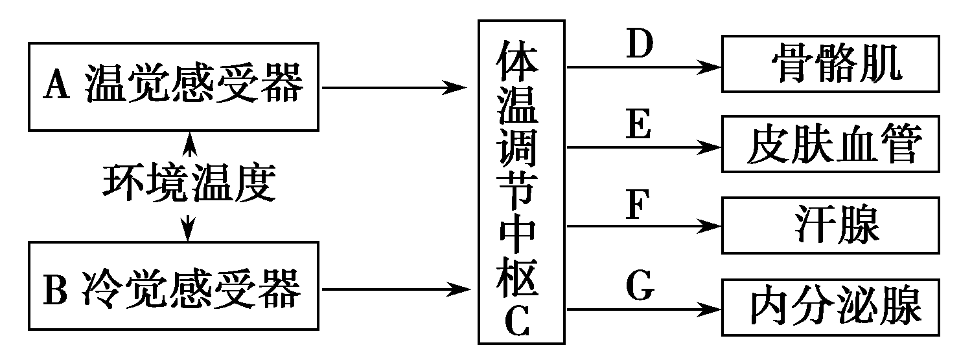
A．当机体受到炎热刺激时，机体主要依靠D、E和F散热
B．当机体受到寒冷刺激时，机体可通过B→C→G进行调节
C．D途径主要是依靠骨骼肌的产热完成的
D．人体体温调节的过程属于神经—体液调节
21．由造血干细胞在骨髓中直接发育成的淋巴细胞是( )
A．T细胞 B．B细胞
C．效应T细胞 D．浆细胞
22．(2018·日照高二检测)能产生免疫活性物质淋巴因子和抗体的细胞分别是 ( )
A．吞噬细胞和T细胞
B．T细胞和浆细胞
C．记忆细胞和B细胞
D．白细胞和红细胞
23．下列关于抗原的叙述中，正确的是 ( )
A．机体自身的组织和细胞不可能成为抗原
B．抗原能与抗体或效应细胞结合，发生免疫反应
C．蛋白质及其水解产物都会引起特异性免疫反应
D．抗原与抗体结合后会形成沉淀或细胞集团，被吞噬细胞吞噬
24．关于抗体的产生、特性和作用等的叙述，错误的是( )
A．抗毒素是抗体的一种
B．抗体都能被蛋白酶水解
C．淋巴细胞能产生抗体
D．抗体在某些特殊情况下会对自身成分起免疫反应
25．(2018·石家庄月考)下列关于植物生长素发现过程的叙述错误的是( )
A．达尔文根据实验提出，胚芽鞘尖端能产生吲哚乙酸，因而表现出向光性
B．詹森通过实验证明胚芽鞘尖端产生的“影响”可透过琼脂片
C．拜尔的实验证明胚芽鞘的弯曲生长是因为尖端产生的刺激在其下部分布不均匀造成的
D．温特的实验证明“影响”确实是化学物质，并命名为生长素
26．为了验证胚芽鞘尖端确实能产生促进生长的某种物质，用胚芽鞘和琼脂块等材料进行实验时，对照实验的设计思路是( )
A．完整胚芽鞘分别置于单侧光照射和黑暗条件下
B．胚芽鞘尖端和未放过胚芽鞘尖端的琼脂块分别置于胚芽鞘切面的同一侧
C．未放过胚芽鞘尖端的琼脂块和放过胚芽鞘尖端的琼脂块分别置于胚芽鞘切面的同一侧
D．胚芽鞘尖端和放过胚芽鞘尖端的琼脂块分别置于胚芽鞘切面的同一侧
27．下列植物体各组织或器官内生长素分布最少的是( )
A．芽的分生组织 B．茎的形成层
C．幼嫩的种子 D．成熟的果实
28．下列有关生长素发现过程中的胚芽鞘实验的叙述，不正确的是( )
A．生长素产生的部位是胚芽鞘的尖端
B．生长素发挥作用的部位是胚芽鞘尖端下部
C．感受单侧光刺激的部位是胚芽鞘的尖端
D．生长素发生横向运输的部位是胚芽鞘尖端下部
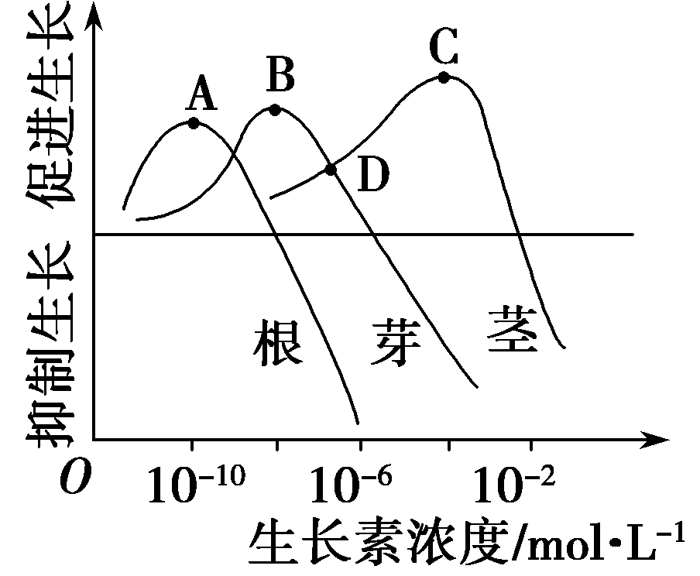
29．如图表示生长素对植物根、芽和茎生长的影响，此图给你的信息是( )
A．生长素对三种器官的作用具有两重性，低浓度促进生长，高浓度(如10^{－4} mol·L^{－1})抑制生长
B．A、B、C点对应的生长素浓度分别是促进根、芽、茎生长的最适宜浓度
C．D点对应的生长素浓度对茎的生长具有促进作用，却抑制了芽的生长
D．幼嫩细胞对生长素反应灵敏，成熟细胞对生长素反应不灵敏
30．下列叙述中，错误的是 ( )
A．生长素类似物可以用于培育无子番茄
B．使同种植物的扦插枝条生根的最适浓度可能有两个
C．在扦插时，保留有芽和幼叶的插条比较容易生根成活
D．摘掉顶芽能解除顶端优势
31．(2018·滨州检测)下列关于植物茎的负向重力性和根的向重力性的叙述中，正确的是( )
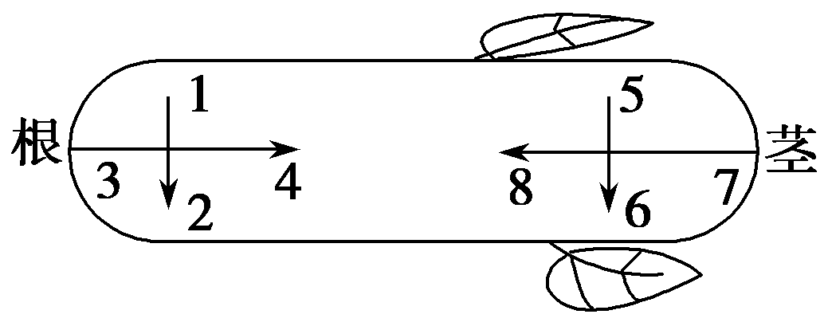
A．在根部“3→4”的运输不需要消耗ATP
B．生长素对2处和6处的作用相同
C．两种现象说明根对生长素的敏感性高于茎
D．两种现象均能体现生长素作用的两重性
32．下列关于植物激素生理作用的叙述中，错误的是( )
A．赤霉素可促进细胞的伸长
B．生长素可促进果实的发育
C．脱落酸能促进细胞分裂
D．乙烯能促进果实成熟
33．下列关于植物生命活动调节的叙述，错误的是( )
A．恶苗病是赤霉素作用的结果
B．燕麦胚芽鞘中生长素的极性运输与光照方向无关
C．脱落酸可促使老叶凋落
D．成熟细胞比幼嫩细胞对生长素更为敏感
34．下列有关种群特征的说法中不正确的是( )
A．种群密度是种群最基本的数量特征
B．出生率和死亡率与年龄组成有关
C．性别比例对种群密度有一定影响
D．出生率和死亡率是决定种群数量变化的唯一因素
35．某养牛场的牛群中各个年龄段个体接近相等，大部分人认为牛群密度在一定时期内保持稳定，但有人根据某一特点认为牛群还可发展，其根据是( )
A．死亡率降低 B．出生率高
C．牛群基数大 D．雌牛比例大
36．有关“探究培养液中酵母菌种群数量的变化”的实验，下列叙述正确的是( )
A．改变培养液的pH不影响K值(环境容纳量)大小
B．用逐个计数的方法调查玻璃容器中酵母菌数量的变化
C．取适量培养液滴于普通载玻片后对酵母菌准确计数
D．营养条件并非是影响酵母菌种群数量变化的唯一因素
37．如图所示为某种群数量增长曲线，下列关于各阶段种群数量变化的叙述，错误的是( )
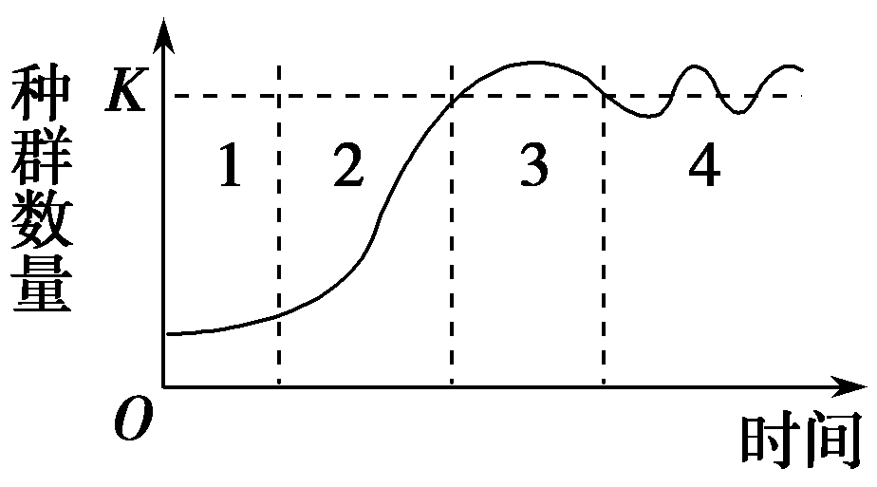
A．第1阶段种群数量缓慢增长
B．第2阶段种群增长速率先快后慢
C．第3阶段种群数量缓慢增长，接近K值
D．第4阶段种群数量在K值上下波动
38．下列属于群落的是( )
A．一个水库里的全部鱼
B．一个湖泊中藻类、鱼类、蚌等全部生物
C．一片草原上的昆虫和小鸟
D．一棵枯树以及上面的苔藓、真菌等
39．某种植物病毒V是通过稻飞虱吸食水稻汁液在水稻间传播的。稻田中青蛙数量的增加可减少该病毒在水稻间的传播。下列叙述正确的是( )
A．青蛙与稻飞虱是捕食关系
B．水稻与青蛙是竞争关系
C．病毒V与青蛙是寄生关系
D．水稻和病毒V是互利共生关系
40．下列演替现象属于次生演替的是( )
A．火山岩上进行的演替
B．原来存在过植被、但被彻底消灭了的地方进行的演替
C．火灾过后的草原上的演替
D．发生在冰川泥上的演替
二、非选择题(共两个小题，每空2分，共20分)
41．春天日照逐渐延长时，鸟类大多进入繁殖季节。调节鸟类繁殖活动的图解如下：
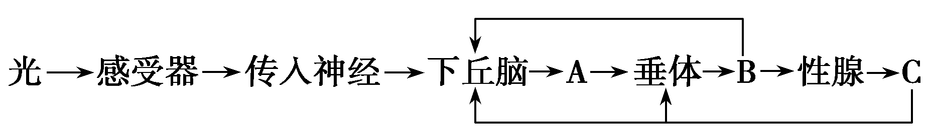
(1)机体中既能传导兴奋，又能分泌激素的细胞位于________(填“下丘脑”或“垂体”或“性腺”)。
(2)上面图解中的A、B、C分别代表由下丘脑、垂体和性腺分泌的物质，则它们分别是________、________和________。C进入血液后，通过________作用来调节下丘脑和垂体中激素的合成和分泌。
42．(2018·沈阳高二检测)如图表示人体内特异性免疫的过程，图中A、B、C、D代表几种免疫细胞，据图回答下列问题：
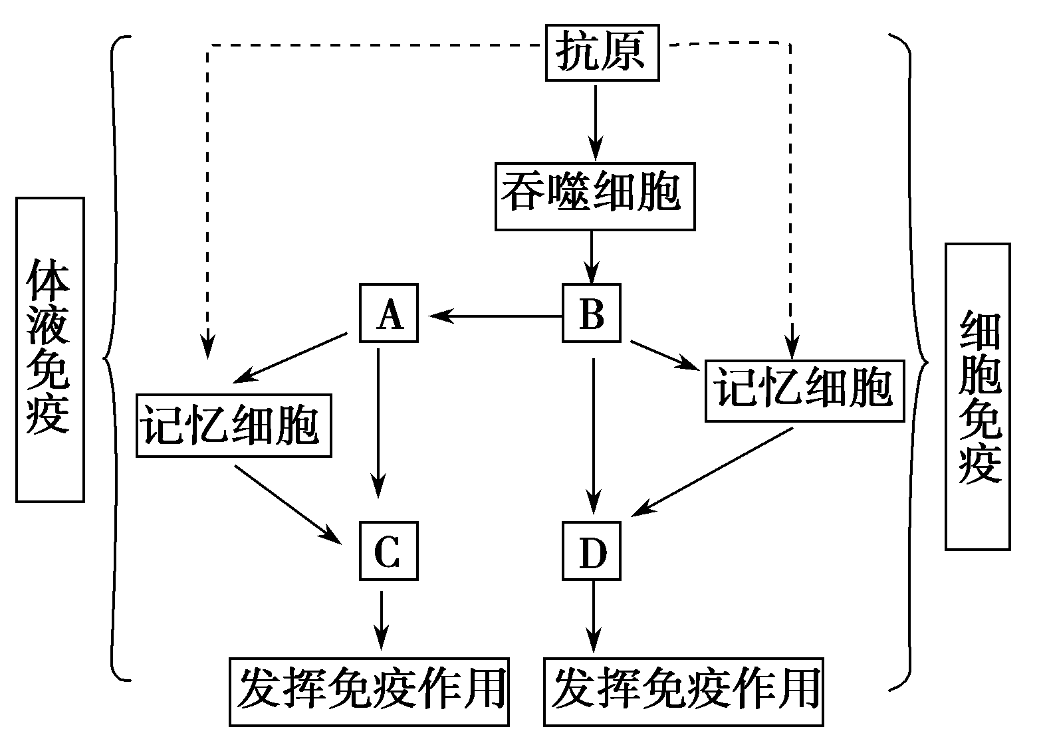
(1)图中A、D分别表示________、________。
(2)图中虚线箭头所表示的是___________________________________________
时引起的免疫反应。
(3)C在发挥免疫作用时将产生________，其化学本质是________。

